大连市2019-2020学年第一学期高一期中考试
数学试卷
（时间：120分钟 总分：150分）
注意事项：
- 答卷前，考生务必将自己的姓名、准考证号填写在答题卡上；并将条形码粘贴在指定区域。
- 第Ⅰ卷每小题选出答案后，用2B铅笔把答题卡上对应题目的答案号涂黑。如需改动，用橡皮擦干净后，再选涂其他答案标号。不能答在试卷上。
- 第Ⅱ卷答案用黑色签字笔填写在试卷指定区域内。
第Ⅰ卷
- 选择题(本题共12小题，每小题5分，共60分.其中1-10小题为单选题，只有一个选项符合题意；11，12题为多选题，只有两个选项是对的，选对一个得3分，两个都对得5分，多选和选错都不得分)
1.已知集合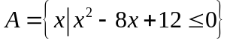,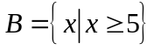，则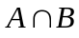=（ ）
A.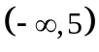 B.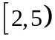 C.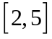 D. 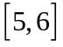
2.已知命题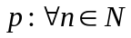，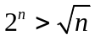，则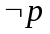是（ ）
A.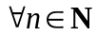，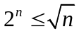 B.，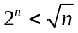
C.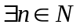， D.，
3.函数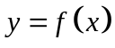的定义域关于原点对称是函数具有奇偶性的（ ）
A．必要不充分条件 B．充分不必要条件 C．充要条件 D．既不充分也不必要条件

4.若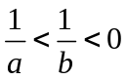，则下列结论不正确的是（ ）
A. 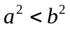 B.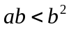 C.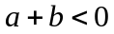 D.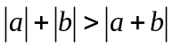
5.已知一元二次方程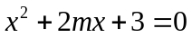配方后为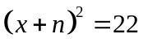，那么一元二次方程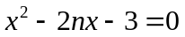配方后为( )
A．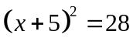 B．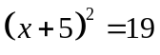或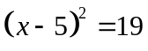
C． D．或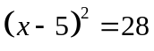
6.函数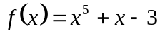的实数解落在区间是（ ）
A.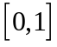 B.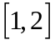 C.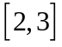 D.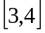
7.下列四个函数中，在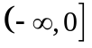上为减函数的是（ ）
A. 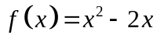 B. 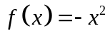 C. 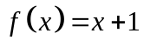 D. 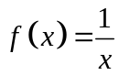
8.已知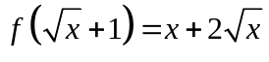，则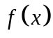=( )
A.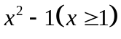 B.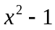 C.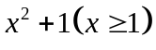 D.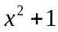
9.如果偶函数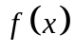在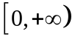上是增函数且最小值是2，那么在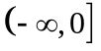上是
（ ）
A.减函数且最小值是2 B.减函数且最大值是2
C.增函数且最小值是2 D.增函数且最大值是2
10.已知函数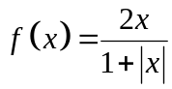，则不等式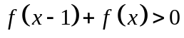的解集是（ ）
A. 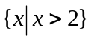 B. 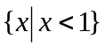 C. 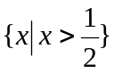 D. 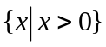
11.（多选）关于函数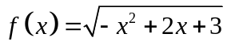的结论正确的是（ ）
A. 定义域、值域分别是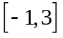, B.单调增区间是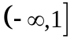
C.定义域、值域分别是,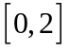 D. 单调增区间是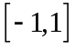
12.（多选）下列判断不正确的是（ ）
A.函数在定义域内是减函数.
B.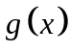奇函数，则一定有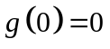.
C.已知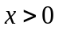，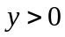，且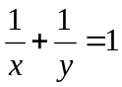，若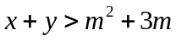恒成立，则实数的取值范围是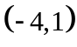.
D.已知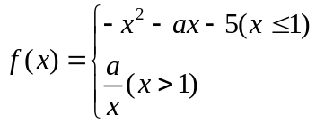在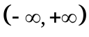上是增函数，则的取值范围是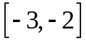.
第Ⅱ卷
二、填空题（本题共4小题，每小题5分，共20分.其中第16题两空，第一空2分，第二空3分）
13.方程组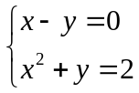的解集是________ .
14.已知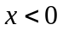，则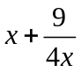的最大值是 .
15.已知函数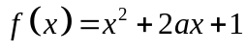有两个零点，在区间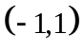上是单调的，且在该区间中有且只有一个零点，实数的取值范围是 .
16.设实数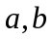是方程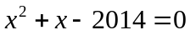的两个根，则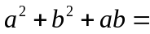 ，
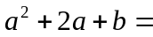 .
三、解答题：（本大题共6小题，共70分，解答题应写出文字说明、证明过程或演算步骤.）

17.（本小题10分）
已知全集为,函数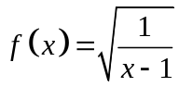的定义域为集合,集合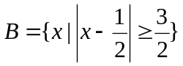.
（1）求；
（2）若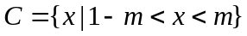, 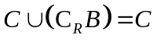,求实数的取值范围.
18.（本小题12分）
已知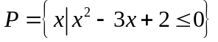，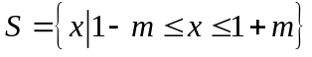.
(1)是否存在实数，使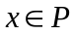是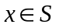的充要条件？若存在，求出的取值范围.
(2)是否存在实数，使是的必要不充分条件？若存在，求出的取值范围.
19.（本小题12分）
已知函数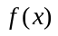是定义在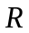上的偶函数，当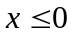时，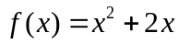现已画出函数在轴左侧的图象，如图所示．
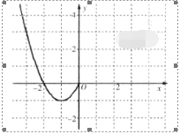
(1)画出函数在轴右侧的图象，并写出函数在上的单调区间；
(2)求函数在上的解析式．
20.（本小题12分）
选用恰当的证明方法，证明下列不等式.
（1）证明：求证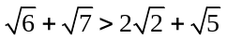；
（2）设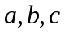都是正数，求证：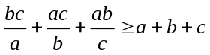.
21.（本小题12分）
某纪念章从2018年10月1日起开始上市，通过市场调查，得到该纪念章每1枚的市场价（单位：元）与上市时间（单位：天）的数据如下：
上市时间天 | 4 | 10 | 36
市场价元 | 90 | 51 | 90
（1）根据上表数据，从下列函数中选取一个恰当的函数描述该纪念章的市场价与上市时间的变化关系并说明理由：①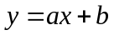；②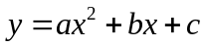；③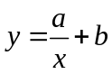．
（2）利用你选取的函数，求该纪念章市场价最低时的上市天数及最低的价格．
22.（本小题12分）
已知函数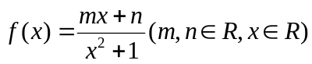为奇函数，且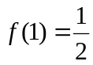.
（1）判断在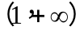的单调性，并用定义证明；
（2）求函数在区间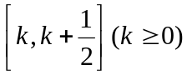上的最大值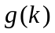.
2019-2020学年第一学期高一期中考试
数学试卷 答案
第Ⅰ卷（选择题，共60分）
一、选择题(本题共12小题，每小题5分，共60分.其中1-10小题为单选题，只有一个选项符合题意；11，12题为多选题，只有两个选项是对的，选对一个得3分，两个都对得5分，多选和选错都不得分)
1-5.DCADD 6-10.BAAAC 11-12. CD、AB
第Ⅱ卷（非选择题，共90分）
二、填空题（本题共4小题，每小题5分，共20分.其中第16题两空，第一空2分，第二空3分）
13、{(1,1)，(－2，－2)} 14、-3 15、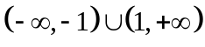 16、2015，2013
三、解答题：（本大题共6小题，共70分，解答题应写出文字说明、证明过程或演算步骤.）
17. 解：（1）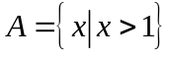，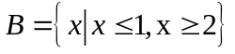，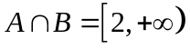----3分
（2）①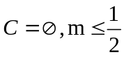------5分②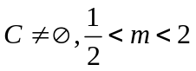------8分
综上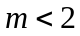-----10分
18. 解：P＝{x|x²－3x＋2≤0}＝{x|1≤x≤2}.---------------1分
(1)要使x∈P是x∈S的充要条件，则P＝S，即此方程组无解，则不存在实数m，使x∈P是x∈S的充要条件。-------------5分
(2)要使x∈P是x∈S的必要条件，则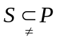，-----------7分
①当S＝∅时，1－m>1＋m，解得m<0；-----------8分
②当S≠∅时，1－m≤1＋m，解得m≥0，要使SP，则有(两个等号不同时成立)，解得m≤0，所以m＝0，---------11分
综上可得，当实数m≤0时，x∈P是x∈S的必要条件。------------12分

19.
解：（1）如图所示：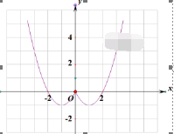2分
的单调递减区间为：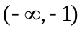 ，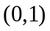 ------4分
单调递增区间为：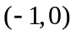，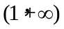 -------------6分
（2）令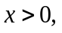则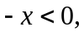
所以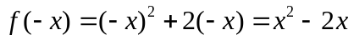--------8分
又函数为偶函数，即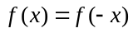
所以当时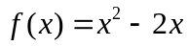----------10分
所以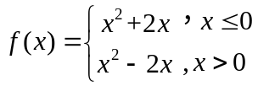------------12分

20. 解：（1）证明：要证，
只需证明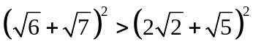，
即证明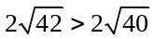，也就是证明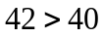，
上式显然成立，故原不等式成立.-----6分
（2）由题意，因为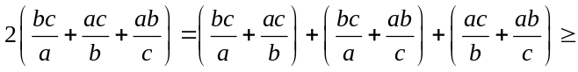
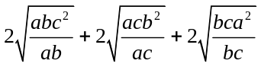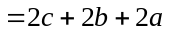，
所以，当且仅当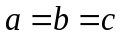时，等号成立.-----6分
21. 解：（1）随着时间的增加，的值先减后增，而所给的三个函数中和显然都是单调函数，不满足题意，选择.
（2）把点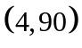，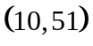，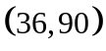代入中，
得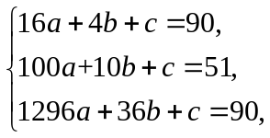
解得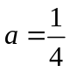，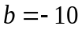，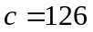.
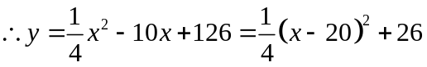，
当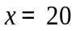时，有最小值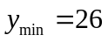.
故当纪念章上市20天时，该纪念章的市场价最低，最低市场价为26元.
22. 解：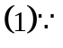函数是奇函数，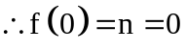；
由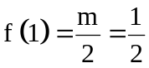，得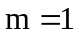，
函数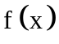的解析式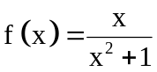；
设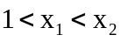，
则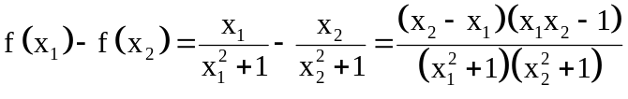，
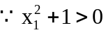，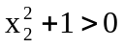，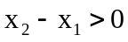，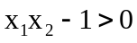，
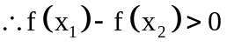，即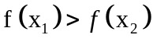，
函数在区间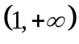上是减函数；
(2)由(1)知函数在区间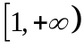上单调递减，在上单调递增，
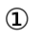当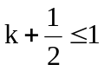时，即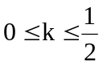时，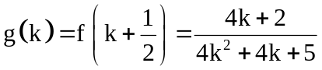；
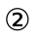当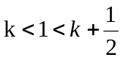时，即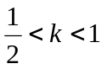时，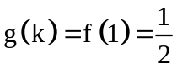；
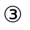当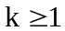时，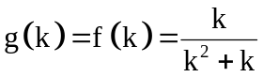；
综上

